行程特色：非凡之旅，海南最美最精华的景点汇聚！“海到尽头天作岸”天涯海角、“中国最纯净的忘忧岛、被誉为中国马尔代夫—蜈支洲岛”、“天下第一湾”亚龙湾，“福泽祈福之地圣地”南山等。
时 间 | 具 体 安 排 |  |  | 住宿
第一天  3月24日 | 午餐后退房，酒店大门口集合，13：00准时出发，前往兴隆，游览国家4A级旅游区——【兴隆热带植物园】，倘佯在拥有丰富氧负离子的空气之中感悟绿色天堂；步入荟萃热带奇花异草的世界，观赏各种罕见的热带水果物种，可可、咖啡、胡椒、香草兰等经济作物并可免费品尝咖啡。晚餐后可自费欣赏东南亚人红艺人表演或自由活动入住酒店。 |  | 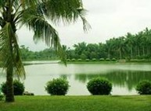  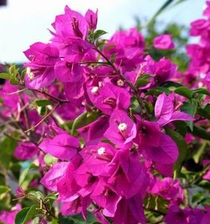 | 兴隆
第二天  3月25日 | 早餐后前往国家5A级旅游景区——【南山佛教文化苑】，参观建国50年来规模最大具有盛唐风格的庙宇,南北朝建筑风格的不二法门、拥有世界吉尼斯纪录的金玉观音、盛唐建筑风格的南山寺、表现佛教文化主题的慈航普渡园、集各国园林特色于一体的吉祥如意园、敬拜创世界纪录的108米高、三尊一体南海观音等；景区面朝南海，碧波千叠，晴光万重，浪激石音，水照天色，赵朴初亲题“海天丛林”，实乃海天佛国之相。这里融热带海洋风光、中国佛教文化、福寿文化、历史古迹于一体，非常值得观光，也是进香、拜佛、祈福的好地方。午餐在园内享用自助素斋；之后游览海南最久负盛名的国家4A级景区【天涯海角】，景区内两块巨石石分别刻有“天涯”和“海角”字样,意为天之边缘，海之尽头。这里融碧水、蓝天于一色，烟波浩瀚，帆影点点。椰林婆娑，奇石林立。之后参观海南地矿中心——帝佳水晶。晚餐后入住酒店或自费乘坐邮轮游览美丽的三亚湾。  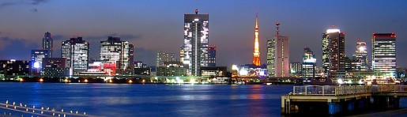  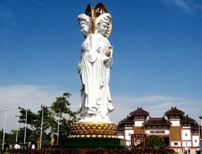  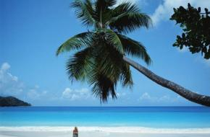 |  |  | 三亚
第三天  3月26日 | 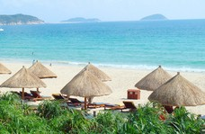  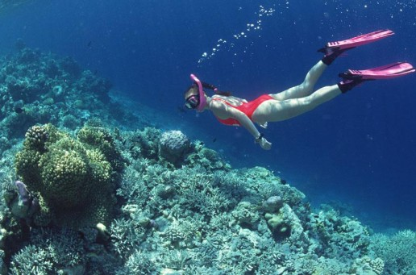 | 早餐之后前往中国最迷人的、素有“东方夏威夷” “天下第一湾”之称的国家级渡假旅游区，参观亚龙湾中心广场，游览幽静自然的世外桃源蝴蝶谷、参观色彩斑斓的贝壳馆、漫步亚龙湾沙滩游览亚龙湾中心广场、贝壳馆、蝴蝶谷。之后品尝海南特产苦丁茶。午饭后前往放逐心灵的世外桃源——【蜈支洲岛】（含船票）。蜈支州岛坐落在三亚市北部的海棠湾内，，她享有“中国第一潜水基地”美誉。四周海域清澈透明，海水能见度6～27米，是世界上为数不多的唯一没有礁石或者鹅卵石混杂的海岛，是国内最佳潜水基地。极目远眺，烟波浩渺，海天一色。并有暗礁潜水、峭壁潜水、沉船潜水、海上摩托艇、海底漫步、海上拖伞、沙滩酒吧等独具特色的海上自费娱乐项目。游览结束后乘车返回海口。（因行程安排饱满丰富，大约在晚21：00左右到达海口，晚餐后入住酒店，当天不能返程，请务必购买27日海口起飞的航班，并自行前往机场）。 |  | 海口
第四天  3月27日 | 早餐后自由活动，12点之前退房结束愉快的海南之行。 |  |  | 不含住宿
自费娱乐项目推荐：1、潜水380元起/人 2、东南亚红艺人表演：200元/人

